متوسطة: الموسم الدراسي :
المستوى: ثانية متوسط سلسلة تمارين
التمرين الخامس: أحسب مايلي:  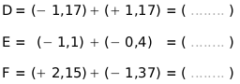  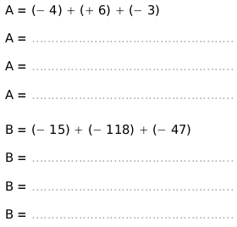  التمرين السادس: قم بتحويل عمليات الطرح إلى عمليات جمع:  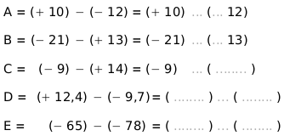  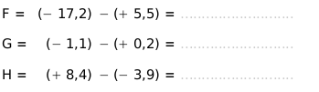  التمرين السابع:حويل عمليات الطرح إلى عمليات جمع ثم أجر الحساب: | التمرين الأول: يقول محمد: "يمكنني أن أجد عدد نسبي صحيح أصغر من -7.1 و أكبر من -6.7"  - هل ما قاله محمد صحيح؟  إذا كان كلامه صحيح فما هو هذا العدد و إذا كان مخطئ صحح جملة محمد كي تكون صحيحة.  التمرين الثاني:  - أكمل الجدول التالي:  - رتب الأعداد السابقة و معاكسها تصاعدياً.  …………………………………………………  التمرين الثالث:  لاحظ اللعبة التالية:  تبدأ اللعبة من الخانة (ENTREE) للتنقل من خانة إلى خانة حتى تصل إلى الخانة (SORTE). بشرط المرور على الخانات التي تكون فيها المساواة صحيحة.  - إلعب هذه اللعبة مع ترك أثر باللون الاخضر.  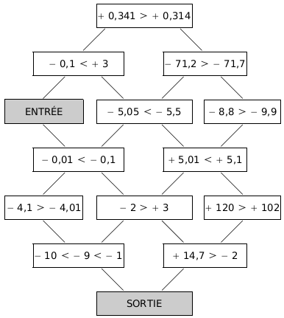  التمرين الرابع:أحسب العمليات التالية:  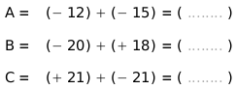  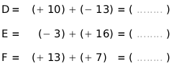  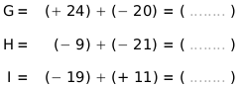
  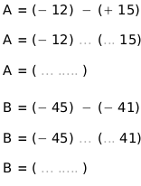  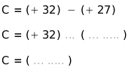 | 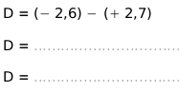  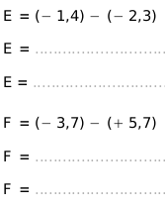
  العدد | +1,4 | -0,6 | -5,8 | +12 | -2,3
  معاكسه

